ΠΑΝΕΠΙΣΤΗΜΙΟ ΑΙΓΑΙΟΥ

ΣΧΟΛΗ ΕΠΙΣΤΗΜΩΝ ΤΗΣ ΔΙΟΙΚΗΣΗΣ
ΤΜΗΜΑ ΜΗΧΑΝΙΚΩΝ ΟΙΚΟΝΟΜΙΑΣ ΚΑΙ ΔΙΟΙΚΗΣΗΣ

Χίος, 08 Φεβρουαρίου 2013

ΑΝΑΚΟΙΝΩΣΗ

Θέμα: «Έναρξη Μαθημάτων για το Εαρινού Εξάμηνο 2012-2013 - Συμπλήρωση Δελτίου Εγγραφής σε Μαθήματα (ΔΕΜ)– Εγγραφή σε Κατεύθυνση»

Τα μαθήματα για το εαρινό εξάμηνο ακαδ. έτους 2012-2013 ξεκινούν τη Δευτέρα 11 Φεβρουαρίου 2013.

Οι δηλώσεις μαθημάτων και κατεύθυνσης από το χειμερινό εξάμηνο ακαδ. έτους 2011-2012 πραγματοποιούνται πλέον μόνο ηλεκτρονικά, μέσω της εφαρμογής του Φοιτητολογίου. Η διάρκειά τους για το εαρινό 2012-2013 θα είναι από τη Δευτέρα 11 Φεβρουαρίου 2012 μέχρι και την Παρασκευή 1 Μαρτίου 2013.
Οι φοιτητές θα μπορούν να πραγματοποιήσουν τη δήλωσή τους (της οποίας αντίγραφο θα πρέπει να κρατήσουν) κάνοντας login στην ιστοσελίδα:
https://studentweb.aegean.gr/
με το προσωπικό username και password που χρησιμοποιούν και για τις υπόλοιπες ηλεκτρονικές υπηρεσίες του Πανεπιστημίου Αιγαίου.

ΑΛΛΑΓΕΣ ΣΤΙΣ ΔΗΛΩΣΕΙΣ ΤΩΝ ΜΑΘΗΜΑΤΩΝ ΔΕΝ ΘΑ ΠΡΑΓΜΑΤΟΠΟΙΗΘΟΥΝ. Έτσι κάθε φοιτητής θα μπορεί να καταθέσει ΜΟΝΟ ΜΙΑ (1) ΦΟΡΑ τη δήλωση των μαθημάτων του.

Τυχόν αλλαγές στις δηλώσεις μαθημάτων που θα οφείλονται μόνο σε καθυστέρηση της ανακοίνωση των αποτελεσμάτων της εξεταστικής του Φεβρουαρίου 2012-2013 θα πραγματοποιούνται από τη Δευτέρα 4 Μαρτίου 2013 έως και την Παρασκευή 8 Μαρτίου 2013.

Υπενθύμιση: Όλοι οι φοιτητές έχουν το δικαίωμα να δηλώσουν ν+6 σε αριθμό μαθήματα συνολικά για όλο το έτος.

ΠΡΟΫΠΟΘΕΣΕΙΣ ΓΙΑ ΤΗΝ ΕΓΓΡΑΦΗ ΣΕ ΚΑΤΕΥΘΥΝΣΗ

- Για τους φοιτητές/τριες που εισήχθησαν κατά το ακαδ. έτος 2000-2001 δεν υπάρχει καμία προϋπόθεση, μπορούν όλοι να εγγραφούν ανεξαρτήτως αριθμού μαθημάτων στα οποία έχουν επιτύχει.

- Για τους φοιτητές/τριες που εισήχθησαν κατά τα ακαδ. έτη 2001-2002 και 2002-2003 θα πρέπει να έχουν επιτύχει στο 50% του αριθμού των μαθημάτων από τα τρία πρώτα έτη (δηλαδή 18 μαθήματα).

- Για τους φοιτητές/τριες που εισήχθησαν κατά τα ακαδ. έτη 2003-2004 και μετά θα πρέπει να έχουν επιτύχει σε 20 τουλάχιστον μαθήματα κορμού από τα τρία πρώτα έτη από ένα σύνολο 35 μαθημάτων κορμού.

ΣΗΜΑΝΤΙΚΟ: Για την αποφυγή παράληψης της δήλωσης των μαθημάτων της κατεύθυνσης, η εγγραφή ενός φοιτητή σε κατεύθυνση γίνεται σε 1^{ο} χρόνο πριν από τη δήλωση των μαθημάτων.

ΟΔΗΓΙΕΣ ΓΙΑ ΤΗ ΔΗΛΩΣΗ ΜΑΘΗΜΑΤΩΝ ΣΤΟ ΦΟΙΤΗΤΟΛΟΓΙΟ

Δηλώσεις
ΠΡΟΣΟΧΗ: Μετά την ολοκλήρωση και ηλεκτρονική υποβολή της ανανέωσης εγγραφής-δήλωσης μαθημάτων σας σε κάθε ακαδημαϊκό εξάμηνο, παρακαλούμε για την εκτύπωση και φύλαξή της στο Προσωπικό σας Αρχείο, ώστε σε περίπτωση ύπαρξης προβλήματος, να αποδεικνύεται η νόμιμη και εμπρόθεσμη ανανέωση εγγραφής-δήλωσης μαθημάτων σας.

Η Δήλωσή μου
- Επιλέγοντας Η Δήλωσή μου από την επιλογή Δηλώσεις του κεντρικού μενού εμφανίζεται στη δεξιά πλευρά της οθόνης η τρέχουσα δήλωση του φοιτητή, στην οποία μπορεί (αν επιτρέπεται από τις παραμέτρους του συστήματος) να εισάγει ή να αφαιρέσει μαθήματα.
- Για εισαγωγή μαθημάτων πατήστε το πλήκτρο Προσθήκη, ώστε να εμφανιστούν τα μαθήματα που μπορεί ο φοιτητής να δηλώσει. Στη συνέχεια τσεκάρετε τα μαθήματα που θέλετε να εισαχθούν στη δήλωση και πατήστε το πλήκτρο Εισαγωγή στη δήλωση.
- Για αφαίρεση μαθημάτων τσεκάρετε τα μαθήματα της δήλωσης που θέλετε και πατήστε το πλήκτρο Διαγραφή.
- Αφού ολοκληρωθούν οι αλλαγές στη δήλωση πατήστε το πλήκτρο Αποστολή, ώστε να αποσταλλεί η δήλωση στη Γραμματεία.
- Πατώντας την επιλογή Προβολή δηλώσεων εμφανίζονται όλες οι δηλώσεις του φοιτητή.

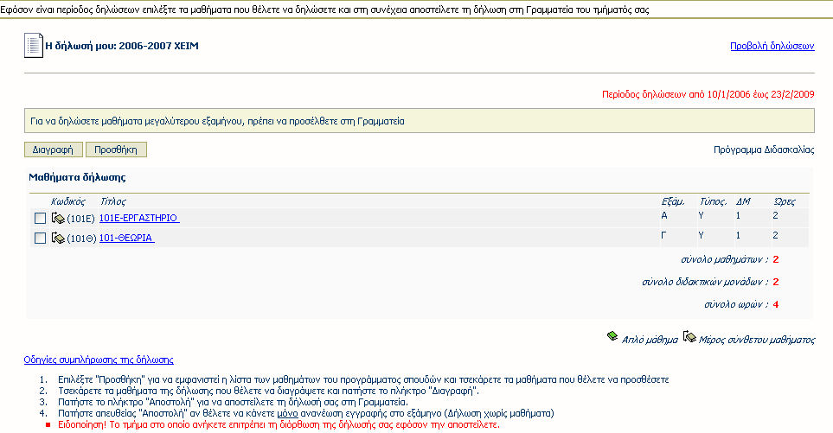
Εικόνα 2 – Προβολή τρέχουσας δήλωσης φοιτητή για επεξεργασία
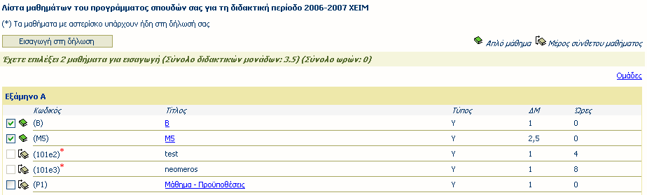
Εικόνα 3 – Επιλογή μαθημάτων για εισαγωγή στη δήλωση

Προβολή Δηλώσεων Φοιτητή
- Επιλέγοντας Προβολή από την επιλογή Δηλώσεις του κεντρικού μενού εμφανίζονται στη δεξιά πλευρά της οθόνης όλες οι δηλώσεις του φοιτητή από την εγγραφή του στο Τμήμα ανά ακαδημαϊκή περίοδο.
- Πατώντας την επιλογή Η δήλωσή μου εμφανίζεται η δήλωση του φοιτητή για την τρέχουσα περίοδο.

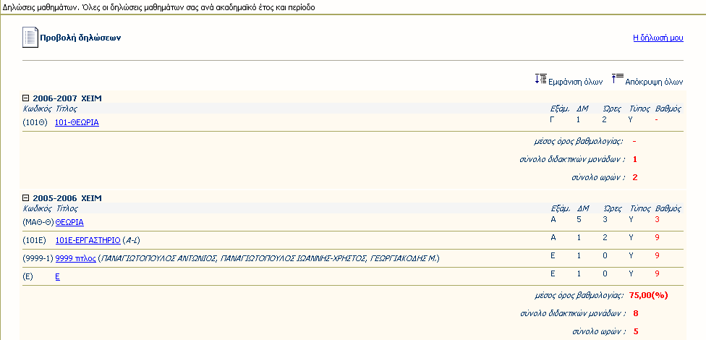
Εικόνα 4 – Προβολή όλων των δηλώσεων μαθημάτων φοιτητή

ΠΡΟΣΟΧΗ: Μετά την ολοκλήρωση και ηλεκτρονική υποβολή της ανανέωσης εγγραφής-δήλωσης μαθημάτων σας σε κάθε ακαδημαϊκό εξάμηνο, παρακαλούμε για την εκτύπωση και φύλαξή της στο Προσωπικό σας Αρχείο, ώστε σε περίπτωση ύπαρξης προβλήματος, να αποδεικνύεται η νόμιμη και εμπρόθεσμη ανανέωση εγγραφής-δήλωσης μαθημάτων σας.

Γραμματεία Φοιτητών ΤΜΟΔ

